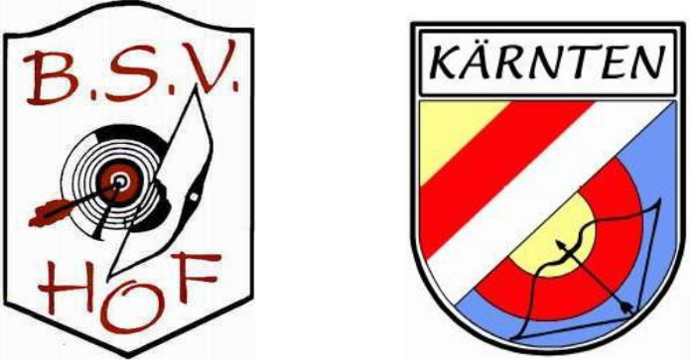

Einladung zum

13. Petzenkristall Turnier

am Samstag den 18.05.2024

Internationales WA-Sternturnier 900er Round

Austragungsort: Sportplatz Penk/Loibach Trainingsplatz BSV-Hof

Anfahrtsplan siehe 2. Seite

Veranstalter: BSV - Hof

Bogenklassen (M/W): Recurve, Compound, Blankbogen, Langbogen, Traditionell

Altersklassen (M/W): Allgemeine Klasse, U21, U18; U15, U13, 50+, 65+

Auflagen: entsprechend der geltenden WKO

Für eine Wertung müssen mindestens 3 Schützen in der jeweiligen Bogen- und Altersklasse antreten!!

Schiedsrichter: Josef Wirtz Jartschitsch

Schießleitung: Potocnik Friedrich

Turnierleitung: Neubersch Friedrich

Anmeldung über Scorex Meldeschluss: 10.05.2024

Lizenzpflicht für alle Teilnehmenden !

Startgeld: Schüler € 15.- alle anderen Altersklassen € 25.-

Nur rechtzeitig bezahltes Startgeld sichert den Startplatz

 |  | Zeitplan:
 | Vormittag:
07:30 Uhr | Startnummernausgabe
08:00 Uhr | Training, Gerätekontrolle
08:45 Uhr | Begrüßung
09:00 Uhr | Beginn der Wertungspfeile

Anschließend Siegerehrung für die betreffenden Klassen

Datenschutzerklärung
EU-DATENSCHUTZ-GRUNDVERORDNUNG
Aufgrund der Einwilligung der betroffenen Person nach Art. 6 Abs. 1 lit. a DSGVO bzw. der Erfüllung einer vertraglichen
bzw. rechtlichen Verpflichtung des Verantwortlichen nach Art. 6 Abs. 1 lit. b und c bzw. f DSGVO werden die
personenbezogenen Daten der betroffenen Person, soweit diese für die Leistungs-/Ergebniserfassung bzw.
Ergebnismanagement im Zusammenhang mit der Anmeldung oder Teilnahme an (sportlichen) Veranstaltungen
oder
Wettkämpfen erforderlich sind, gespeichert und auch nach Art. 17 Abs. 3 in Verbindung mit Art. 89 DSGVO für im
öffentlichen Interesse liegende Archivzwecke und berechtigte Interessen des Verantwortlichen gespeichert und
öffentlich zugänglich gemacht sowie vom austragenden Verein bzw. Verband und dem OEBSV gespeichert und
öffentlich zugänglich gemacht. Dies wird von der betroffenen Person ausdrücklich zur Kenntnis genommen.
FOTOHINWEIS
Wir möchten darauf hinweisen, dass bei dieser Veranstaltung fotografiert wird. Mit der Teilnahme nehmen Sie zur
Kenntnis, dass Fotos, auf denen Sie abgebildet sind, zur Darstellung unserer Aktivitäten auf der auf der
Vereins- bzw.
Verbandswebsite veröffentlicht werden können. Fotos von Kindern und Jugendlichen werden nicht veröffentlicht

Der BSV - Hof freut sich auf Euer kommen.

Wir wünschen den Teilnehmer/Innen viel Erfolg und „Alle ins Gold

Das Turnier ist auf 80 Schützen begrenzt
